Stručný návod uživatele administracni casti databaze Volynaci.cz
27.4.2019
Správce projektu
Miroslav Hofman
hofman@parkatrium.cz
603 227 195

Volynaci.cz obsahuje dve casti
-Verejny web: https://volynaci.cz
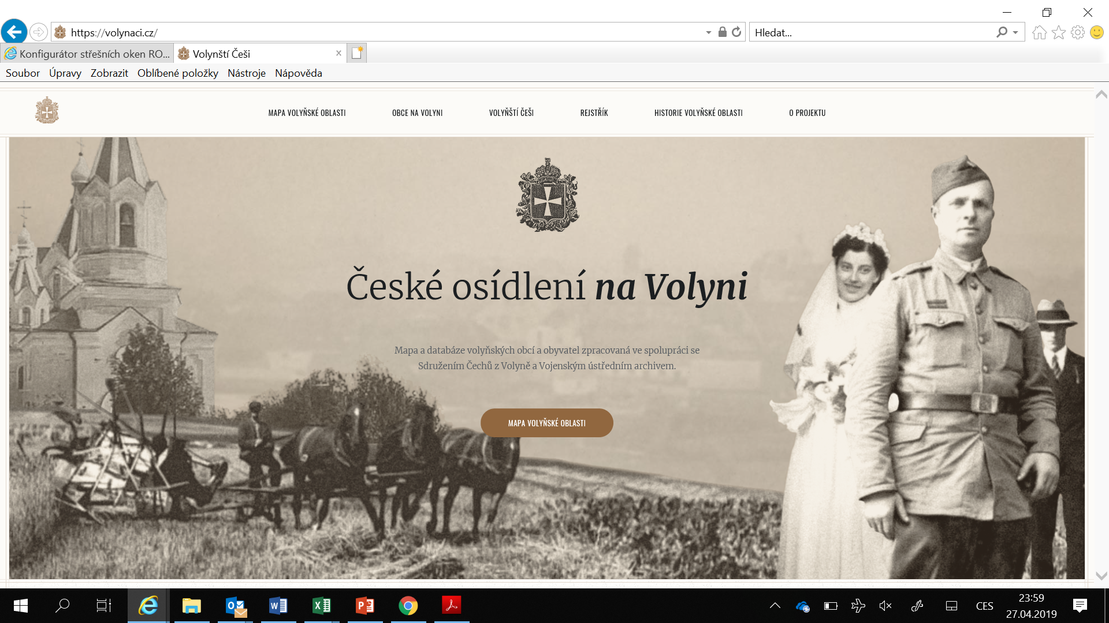

Redakcni neverejny systém: https://volynaci.cz/admin/
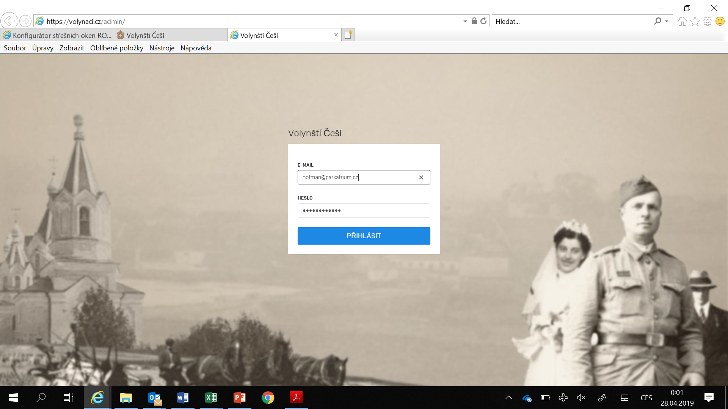

K redakcni casti je mozne od správce projektu obdržet prava a prihlasit jako
-Prispevatel (jen pro vkladani archivalii bez samostatného uverejneni)

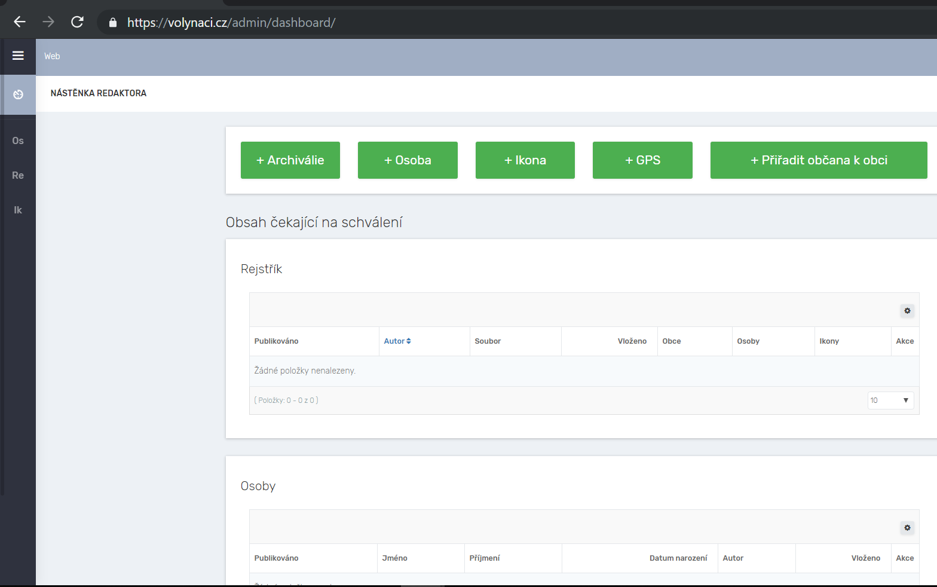
Nebo jako
-Supervizor ( s pravy vkladani a autorizace vlozenych archivalii ke zverejneni/nezverejneni)

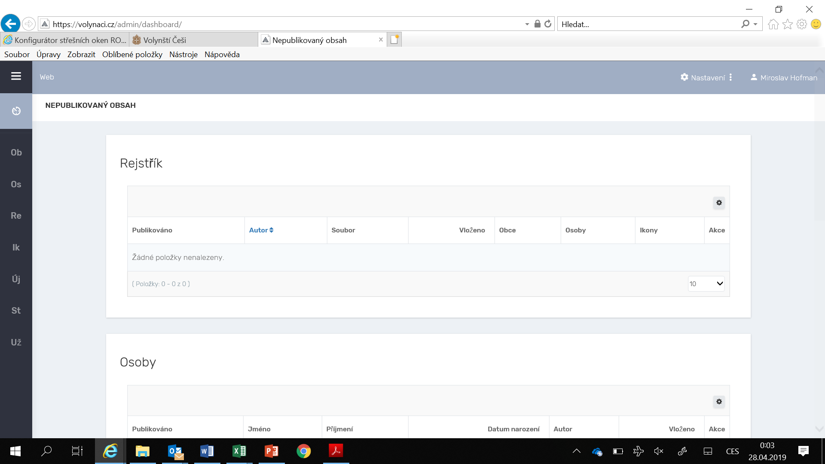
Zvolte:
https://volynaci.cz/admin/

Vlozte Vase pridelene prihlasovaci jmeno:
Vlozte Vase pridelene Heslo:
Podle pridelenych opravneni budete prihlaseni k systemu v uvedenych var Prispevatel nebo Supervizor

Po prihlaseni mate moznost vkládat obsah a pracovat s nim přes záložky nalevo:
- Obce
- Osoby
- Rejstrik
- Ikony
- Ujezdy
- Stranky
- Uzivatele

doporucuji zacit:

Vkladani archiválií přes:
- záložku Rejstrik
-tlacitko:Vytvorit

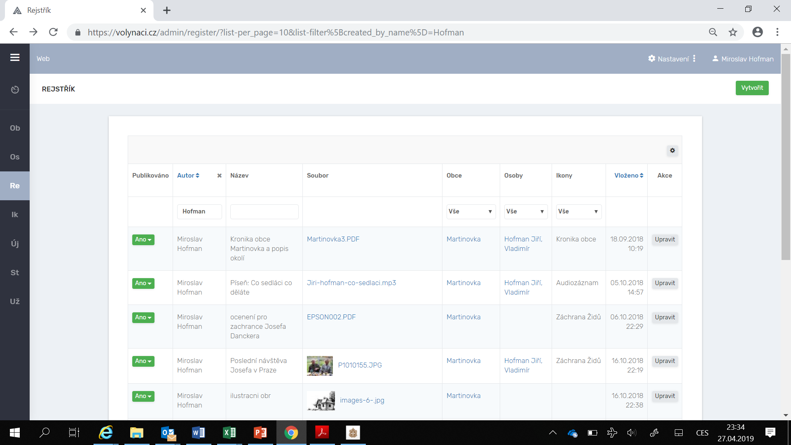

-dole obrazovka Rejstrik po volbe tlačítka VYTVORIT s rubrikami k vyplneni (se shora)

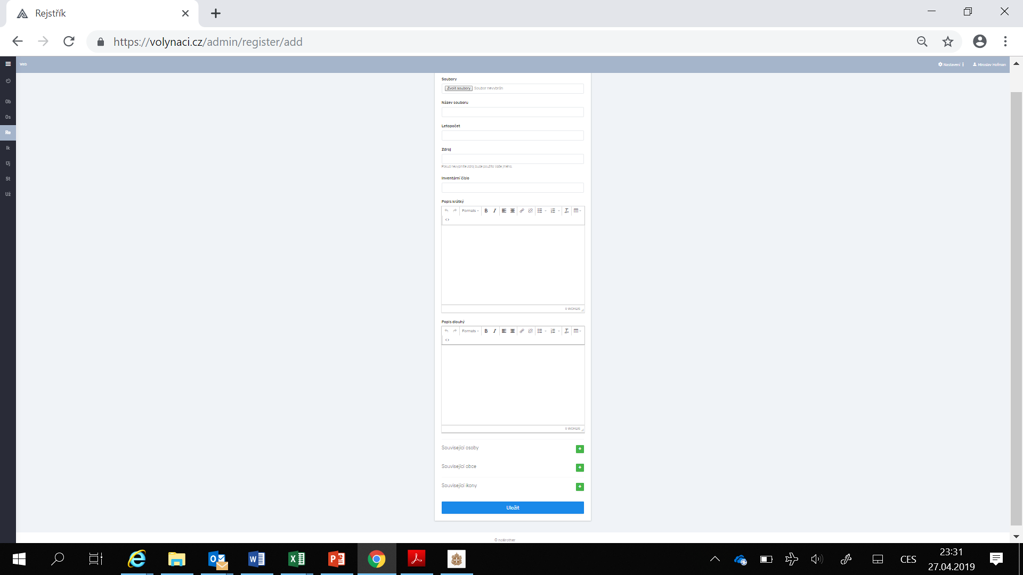
Nahore -obrazovka s rubrikami k vyplneni pro vkladani souboru archivalie (se shora)
- Soubory -(každý vybrany soubor z Vaseho pocitace bude v systemu zalozen samostatne) do cca 5M, PDF, JPG, prip. TXT, ne TIF. Pokud označíte vice souboru vedle sebe, bude každý z nich zalozen se stejnym dále popsanym popisem
- Nazev souboru – kratky nazev pro Vasi orientaci (takto bude v systemu ulozen)
- Letopočet- rok pořízení archivalie (napr.: 1942)
- Zdroj- prijmení a jmeno dárce (dokladate tim souhlas autora nebo svůj se zverejnenim)
- Inventární číslo – není povinne
- Popis kratky- bude ve verejne casti zobrazeno pod archivalii
- Popis dlouhy – bude ve verejne castizobrazeno po rozkliknuti „vice informaci“

VYTVORENI VAZBY ARCHIVALIE NA ZVOLENE Osoby, Obce, Ikony
(povina je volba : Ikona, bez ni je archivalie v systemu, ale nebude verejne zobrazena)

- Souvisejici Osoby – zadat pocatecni písmena jmena Osoby- bude vyhledana nabídka jmen- klikem na „I“ u jmena je mozne otevřít kartu Osoby k overeni se vsemi ulozenymi daty (datum narozeni, prislusnost k obci pokud je obsazena …)
- Souvisejici Obce – dtto vyber ze seznamu databaze obci
- Souvisejici Ikony – vyber ze 7mi oblasti ( Historicka mista, Kulturni stavby,Cirkevni stavby, Prumyslove stavby,Odbojove organizace,Osobní svedectvi a v nich cca 70 Ikon) pro moznost oznaceni obsahu vkladane archivalie. Vždy zadat alespon jednu ikonu.
- Ulozit – systém ulozi Vase zadane udaje do casti admin a po te prideli vlozenemu prispevku (osobe, souboru…) jedinečnou VEREJNOU URL adresu veřejného webu Volynaci.cz ( také bude verejne vyhladatelne napr Google)
Nezverejneni vlozene archivalie (například nemate souhlas darce k uverejneni ale souhlasi s ulozenim pro okruh redaktoru systemu Volynyci.cz ) mozne po vlozeni archivalie zvolit ve sloupci Publikovano ANO / volbu /NE
Archivali bude odebrana jedinecna verejna URL adresa, nebude viditelna ve verejne casti Volynaci.cz
Archivalie však zustane viditelna Publikovano NE v REJSTRIKu redakčního systemu.

Poznamka k ukládaným souborům:
Datova velikost vlozene archivalie je po vlozeni do redakčního systemu komprimovana tak, aby byla zachovana kvalita pro připadne další publikacni využití.
Pripravejeme:
-Ve verejne casti Volynaci.cz : vkladani nesmazatelných udaju do obrazku archivalii pro jejich autorskou ochranu.

Editace vlozenych souboru archivalii

Záložka Rejstrik- všechny zobrazene záznamy archivali jsou setriditelne podle Autora, Nazev (souboru), Obce, Osoby, Ikony, Vlozeno (datum) Pozn: doporucuji pro zadani novych paramatru setrideni pouzit :Resetovat filtr (v pravo dole)

Kazdou SVOJI archivalii můžete tlac. Upravit otevřít a editovat pripojene popisy, Ikony vazeb atd. Po te Ulozit. Nelze vymenit Vami ulozeny soubor za jiny! Jen pouzit Smazat (pravy horni roh) celou vkládanou archivalii.

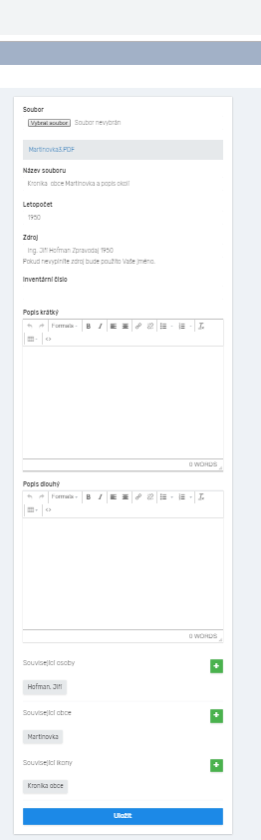

Zakladani a editace Osob
Systém pracuje s databazi Osob darovanou Vojenskym ustrednim archivem. Proto obsahuje evidencni karty osob, které narukovaly v 1. a 2. sv. valce v oblasti Volyne. Vetsina osob (ne všechny) jsou prizazeny ke sve rodne Obci. Lze pracovat s kartami osob v jejich prevzate strukture. Editovat jejich udaje, pridavat Osoby.
Teprve s těmito existujícími osobami lze dále v jinych oknech pracovat.

- Obce
- Osoby
- Rejstrik
- Ikony
- Ujezdy
- Stranky
- Uzivatele

Zalozka Osoby
Obrazovka varianta práce:
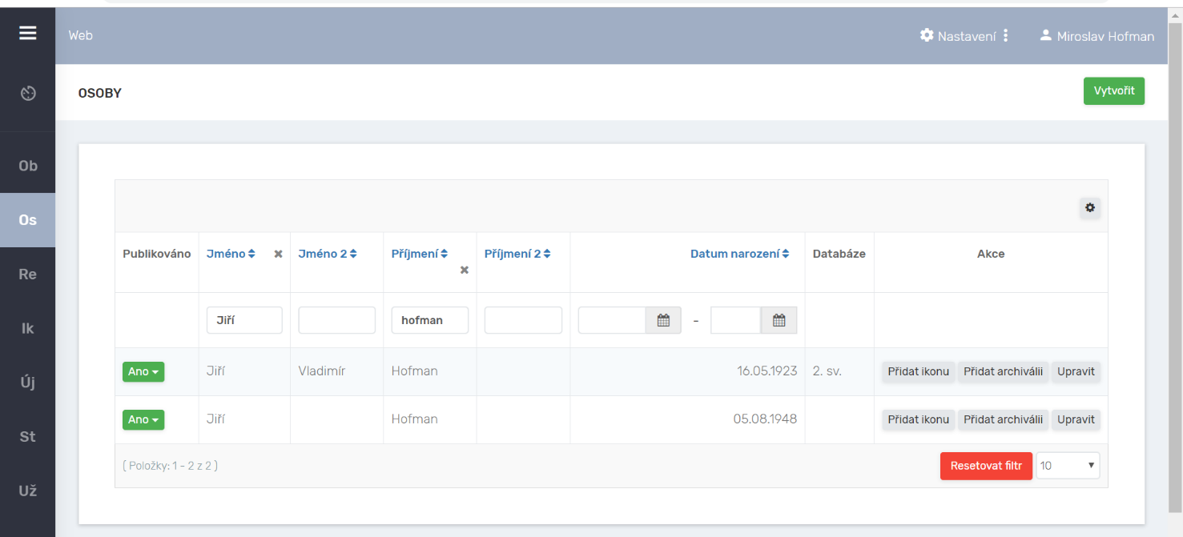
- VYTVORIT – novou osobu do databaze- viz vpravo nahore otevre kartu pro zadani nove osoby
- Editovat již založenou osobu viz sloupec AKCE
ad A) VYTVORIT novou Osobu.
-Rozkliknout zaskrtavatka Legionari 1.sv. valka a Legionari 2. sv. valka
Vyplnit:
- Jmeno ,Prijmeni,
- Jmeno 2 (otce), Prijmeni 2 za svobodna
- data narozeni, místo narozeni (umrti)
-INFORMACE text (vkládat prosty txt) bude zverejnen pod jmenem
-vojenske udaje

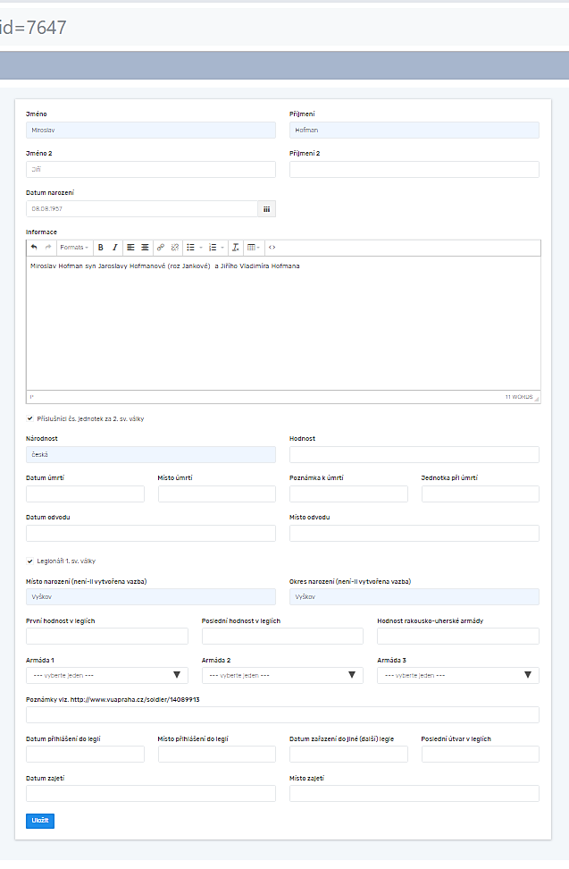

Ponechat u legionare spravne zaskrtavatko Legionari 1.sv. valka nebo Legionari 2. sv. valka. U nelegionare nenechat zadne zaškrtávátko.
ULOZIT
Osoba je vlozena do databaze a zveřejnena na Volynaci.cz

ad B) Editovat již založenou osobu viz sloupec AKCE
-seznam osob v databazi Volynaci.cz. Možné je vyhledat Osobu dle prijmeni, jmena, datum narození.
Sloupec AKCE a tlačítka :
PRIDAT IKONU
PRIDAT ARCHIVALII
UPRAVIT

Pouzijte tlacitko: UPRAVIT
Obrazovka k upravam zaznamu Osoby

- OSOBA
- IKONY
- OBCE
- REJSTRIK
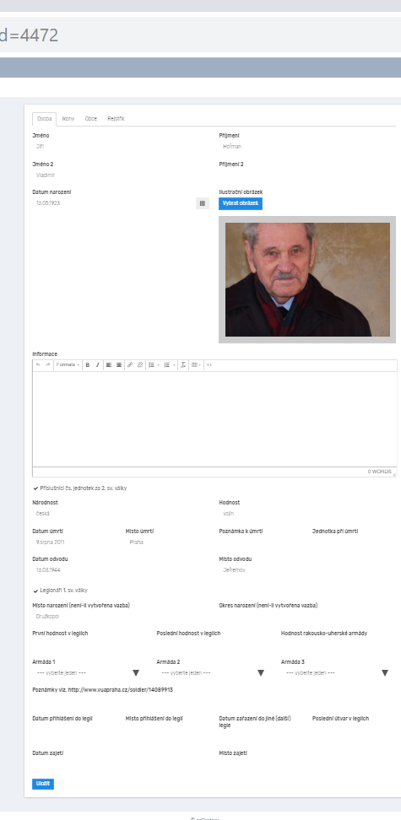
Záložka OSOBA
Otevrena karta Osoba umoznuje editovat a pridavat udaje.
INFORMACE – text bude vlozen ve verejne casti Volynaci.cz pod jmeno Osoby
VYBRAT OBRAZEK – pokud je k Osobe již archivalie (JPG) vložena, bude zverejnen v zahlavi karty
Záložka OBEC – vytvoři vazbu Osoby na zvolenou Obec

Typ vztahu – volba Vazeny obcan, Místo narozeni

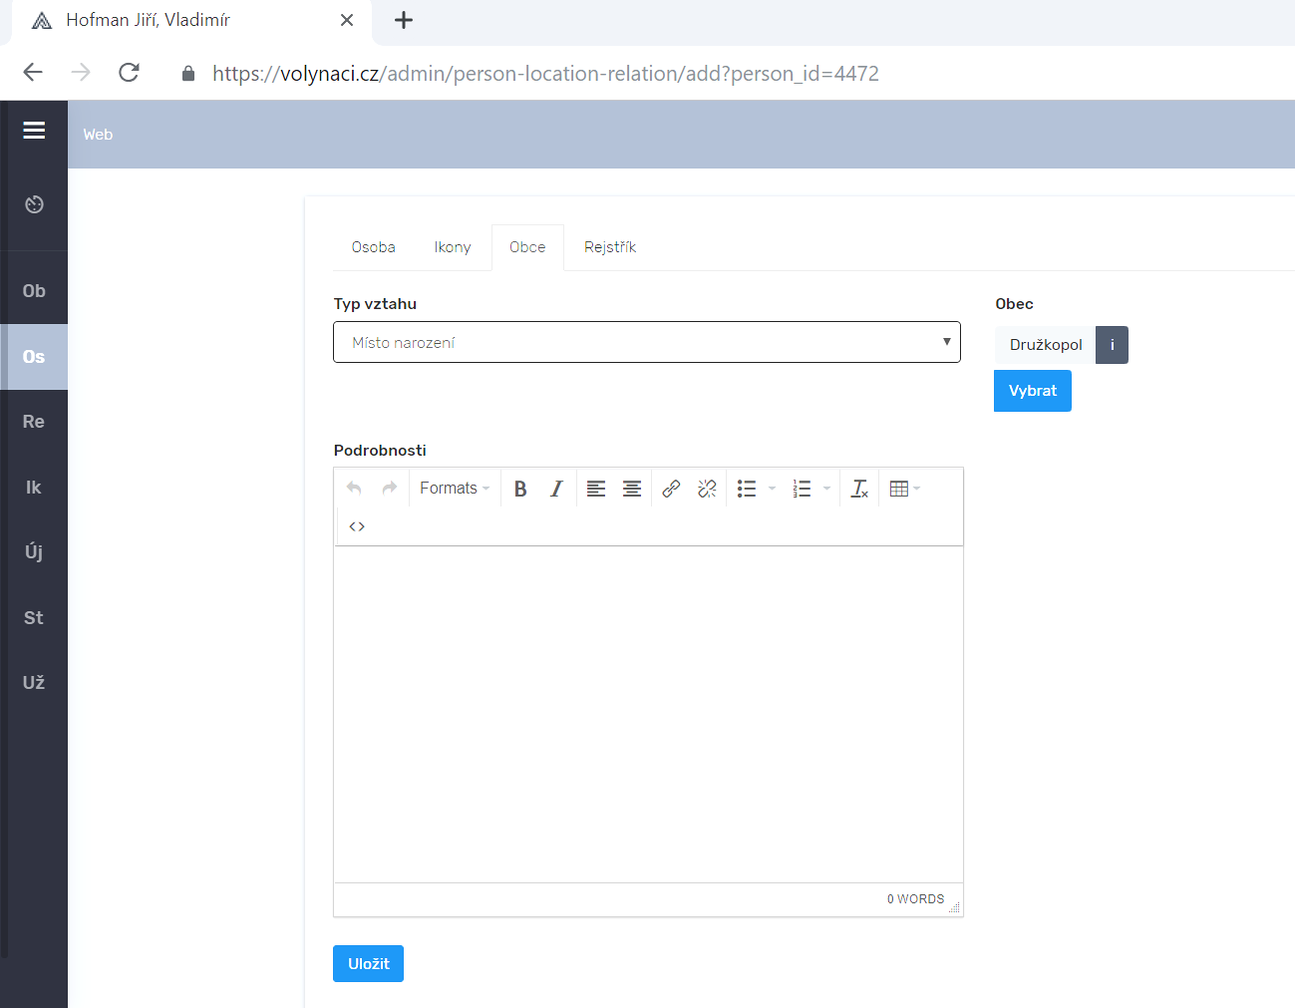
Ulozit

